jdbc

JDBC介绍

JDBC定义
JDBC（Java Data Base Connectivity,java数据库连接）,说白了就是用Java语言来操作数据库.它是一种用于执行SQL语句的Java API,可以为多种关系数据库提供统一访问，它由一组用Java语言编写的类和接口组成。JDBC提供了一种基准,据此可以构建更高级的工具和接口，使数据库开发人员能够编写数据库应用程序.

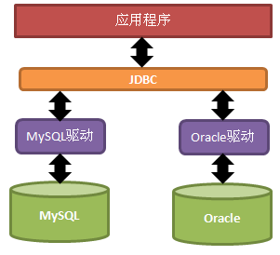
JDBC是接口，而JDBC驱动才是接口的实现，没有驱动无法完成数据库连接！每个数据库厂商都有自己的驱动，用来连接自己公司的数据库。

JDBC的优点
有了JDBC，向各种关系数据发送SQL语句就是一件很容易的事。换言之，有了JDBC API，就不必为访问MySql数据库专门写一个程序，为访问Oracle数据库又专门写一个程序，或为访问DB2数据库又编写另一个程序等等，程序员只需用JDBC API写一个程序就够了，它可向相应数据库发送SQL调用。

JDBC作用
通过上面介绍，我们知道了，如果要java语言来操作数据库，就需要使用JDBC,那么我们使用JDBC到底可以做些什么操作哪?
简单的说，通过JDBC我们可以做三件事：
■ 与数据库建立连接
■ 发送sql语句给数据库
处理返回数据集

JDBC入门案例
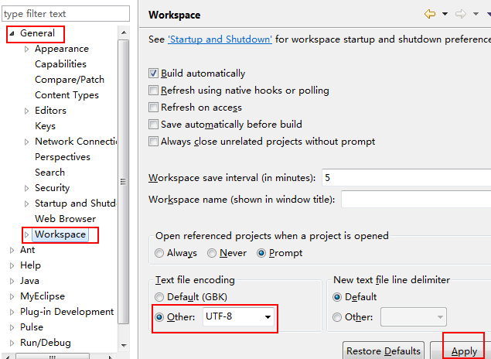
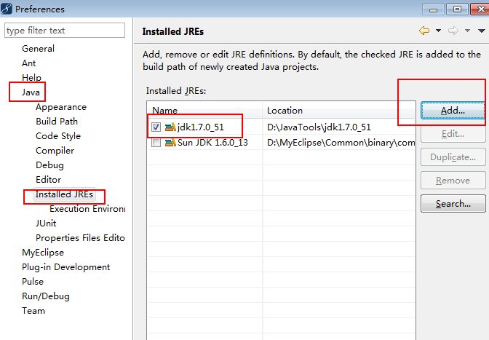
- 新建java项目
2.导入mysql数据库驱动:mysql-connector-java-5.1.22-bin.jar
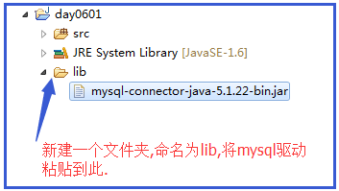
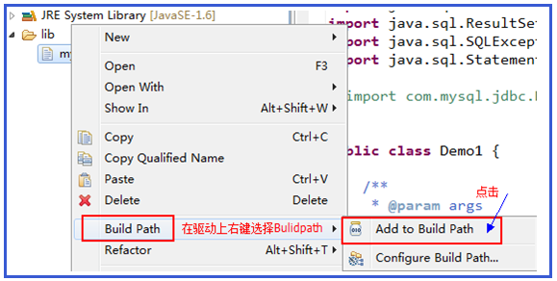
- 新建数据库
CREATE DATABASE day06;
USE day06

CREATE TABLE USER(
id INT PRIMARY KEY AUTO_INCREMENT,
username VARCHAR(20) ,
PASSWORD VARCHAR(20) ,
email VARCHAR(40)
);

INSERT INTO USER VALUES(NULL,'tom','123','tom@163.com');
INSERT INTO USER VALUES(NULL,'fox','456','fox@163.com');
INSERT INTO USER VALUES(NULL,'james','789','james@163.com');
- 常用的类与接口
在java体系结构中,有这样两个包是与jdbc有关的
java.sql.* javax.sql.*
在java.sql.*包下有以下类与接口，是我们在使用jdbc时需要用到的。
DriverManager类:它主要用于管理驱动
Connection接口:它用于与数据库建立连接
Statement接口:它用于向数据库发送sql语句
PreparedStatement接口:它是Statement的子接口，它提供了预编译功能
CallableStatement接口:它是PreparedStatement的子接口，它用于处理存储过程
ResultSet接口:它用封装查询操作返回的结果信息。

5.编写java代码连接mysql数据库，并获取user表中数据步骤
a)通过DriverManger注册驱动
b)通过DriverManager获取连接对象Connection
c)通过Connection获取一个可以向数据库发送sql语句的对象Statement d)通过Statement对象执行sql语句(select) 得到一个结果集ResultSet e)遍历结果集ResultSet，得到数据表中的数据
f)释放资源
编写java代码
// 1.通过DriverManger注册驱动
DriverManager.registerDriver(new Driver());

// 2.通过DriverManager获取连接对象
Connection con = DriverManager.getConnection(
"jdbc:mysql://localhost:3306/day06", "root", "1234");

// 3.通过Connection获取一个操作sql语句的对象Statement
Statement st = con.createStatement();

// 4.执行sql语句(select) 得到一个ResultSet
String sql = "select * from user";
ResultSet rs = st.executeQuery(sql);

// 5.操作结果集，得到数据
while (rs.next()) {
System.out.println("ID:" + rs.getInt("id") + "\tUSERNAME:"
+ rs.getString("username") + "\tPASSWORD:"
+ rs.getString("password") + "\tEMAIL:"
+ rs.getString("email"));
}
// 6.释放资源
rs.close();
st.close();
con.close();

运行结果:
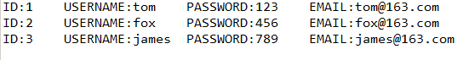

JDBC api详情

DriverManager
Drivermanager是java.sql包下的一个类，它的作用是用于管理一组JDBC驱动程序的基本服务。
常用方法:
static void registerDriver(Driver driver) :向 DriverManager 注册给定驱动程序。
registDriver方法分析:
我们可以查看mysql驱动中Driver类的加载，会发现在其内部有一个静态代码块
static {
try {
java.sql.DriverManager.registerDriver(new Driver());
} catch (SQLException E) {
throw new RuntimeException("Can't register driver!");
}
}
在其中它也完成了一个注册操作，那么很明显在我们的程序中会将驱动注册两次。并且我们在使用registDriver方法是，还需要在程序中显示的导入mysql驱动中的driver类import com.mysql.jdbc.Driver;
通过以上分析，我们通过registDriver方法完成驱动的注册存在两个问题:
1.驱动对象在注册了两次
2.我们的程序依赖于数据库驱动
为了解决上述问题，我们在实际开发中，一般会通过反射的方式来加载我们的驱动程序
Class.forName("com.mysql.jdbc.Driver");
static Connection getConnection(String url,String user,String password):试图建立到给定数据库 URL 的连接。
getConnection方法分析:
通过这个方法，我们可以获取一个java.sql.Connection对象
getConnection方法有三个参数：
url: URL用于标识数据库的位置，程序员通过URL地址告诉JDBC程序连接哪个数据库
user:这个是数据库的用户名，对于我们来说，就是root用户
password:这个是root用户的密码

关于URL
对于url，它的基本格式如下:
协议 : 子协议 : 子名称
例如: jdbc:mysql://localhost:3306/day06
如果我们连接的是本机并且端口号是3306，以上代码也可以简写成
jdbc:mysql:///day06
我们在jdbc中使用url很重要的一个目的是为了让DriverManager知道我们要通过哪一个数据库驱动来完成与数据库的连接。
扩展:常用的数据库连接URL
Oracle写法：jdbc:oracle:thin:@localhost:1521:sid
对于url来说，我们有时也会在其后面携带参数例如:
jdbc:mysql://localhost:3306/day06?useUnicode=true&characterEncoding=UTF-8

Connection
Connection是java.sql包下的一个接口
Connection代表的是一个与数据库连接的对象，当我们获取了一个Connection对象时，我们就可以说，已经与数据库连接成功.
Connection对象的获取是通过DriverManager的getConnection方法的返回值获取到的。
常用方法:
➢ Statement createStatement():创建一个 Statement 对象来将 SQL 语句发送到数据库
➢ PreparedStatement prepareStatement(String sql):创建一个PreparedStatement 对象来将参数化的 SQL 语句发送到数据库
➢ CallableStatement prepareCall(String sql):创建一个 CallableStatement 对象来调用数据库存储过程

Statement
Statement是java.sql包下的一个接口
Statement对象用于执行静态 SQL 语句并返回它所生成结果的对象。
常用方法:
➢ ResultSet executeQuery(String sql) :执行给定的sql语句，该语句通常是select，返回单个的ResultSet对象
➢ int executeUpdate(String sql):执行给定的sql语句,该语句可能为update,delete,insert,返回的是行计数
➢ boolean execute(String sql) :执行给定的sql语句，该语句返回多个结果，如果第一个结果为ResultSet对象，则返回true,其它则返回false,

ResultSet
ResultSet是java.sql包下的一个接口
ResultSet对象表示数据库结果集的数据表，通常通过执行查询数据库的语句生成。
Resultset封装执行结果时，采用的类似于表格的方式。ResultSet 对象维护了一个指向表格数据行的游标cursor，初始的时候，游标在第一行之前，调用ResultSet.next() 方法，可以使游标指向具体的数据行，进而调用方法获取该行的数据。
常用方法
➢ boolean next():将光标从当前位置向前移一行。ResultSet 光标最初位于第一行之前；第一次调用 next 方法使第一行成为当前行；第二次调用使第二行成为当前行，依此类推。如果存在下一行，则返回true,不存在则返回false.
➢获取数据
■ 获取任意类型数据
Object getObject(String columnLabel):参数 columnLabel代表的是列的名称
Object getObject(int columnIndex) :参数columnIndex代表的是列的序号，第一列序号为1，第二列是2，以此类推
■ 获取指定类型数据
int getInt(int columnIndex)
int getInt(String columnLabel)
Date getDate(int columnIndex)
Date getDate(String columnLabel)
String getString(int columnIndex)
String getString(String columnLabel)
以上只是列举出一部分获取指定类型数据的方法，其它的可以查看API

JDBC CRUD操作

添加
@Test
public void insertTest() throws ClassNotFoundException, SQLException {
// 1加载驱动
Class.forName("com.mysql.jdbc.Driver");
// 2.获取Connection对象取
Connection con = DriverManager.getConnection("jdbc:mysql:///day06",
"root", "1234");
// 3.获取Statement对象
Statement st = con.createStatement();
// 4.添加操作
String sql = "insert into user values(null,'张三','123','zs@itcast.cn')";
int row = st.executeUpdate(sql);
if (row != 0) {
System.out.println("添加成功");
}
// 5.关闭资源
st.close();
con.close();
}

修改
@Test
public void updateTest() throws ClassNotFoundException, SQLException {
// 1加载驱动
Class.forName("com.mysql.jdbc.Driver");
// 2.获取Connection对象取
Connection con = DriverManager.getConnection("jdbc:mysql:///day06",
"root", "1234");
// 3.获取Statement对象
Statement st = con.createStatement();
// 4.添加操作
String sql = "update user set username='李四' where id=4";
int row = st.executeUpdate(sql);
if (row != 0) {
System.out.println("修改成功");
}
// 5.关闭资源
st.close();
con.close();
}

删除
@Test
public void deleteTest() throws ClassNotFoundException, SQLException {
// 1加载驱动
Class.forName("com.mysql.jdbc.Driver");
// 2.获取Connection对象取
Connection con = DriverManager.getConnection("jdbc:mysql:///day06",
"root", "1234");
// 3.获取Statement对象
Statement st = con.createStatement();
// 4.添加操作
String sql = "delete from user where id=4";
int row = st.executeUpdate(sql);
if (row != 0) {
System.out.println("删除成功");
}
// 5.关闭资源
st.close();
con.close();
}

查询
@Test
public void findById() throws ClassNotFoundException, SQLException {
// 1加载驱动
Class.forName("com.mysql.jdbc.Driver");
// 2.获取Connection对象取
Connection con = DriverManager.getConnection("jdbc:mysql:///day06",
"root", "1234");
// 3.获取Statement对象
Statement st = con.createStatement();
// 4.添加操作
String sql = "select * from user where id=1";
ResultSet rs = st.executeQuery(sql);
if (rs.next()) {
System.out.println("ID:" + rs.getInt("id") + "\tUSERNAME:"
+ rs.getString("username") + "\tPASSWORD:"
+ rs.getString("password") + "\tEMAIL:"
+ rs.getString("email"));

}
// 5.关闭资源
st.close();
con.close();
}

JDBC工具类抽取
经过上面的CRUD操作之后,发现有重复的步骤:
- 加载驱动
- 获取连接对象
- 释放资源
那么我们是否可以将这部分内容抽取出来，当使用时，调用一下就可以了呢?

工具类抽取1:
public class JdbcUtils {

public static Connection getConnection() throws ClassNotFoundException,
SQLException {
//加载驱动
Class.forName("com.mysql.jdbc.Driver");
//获取连接对象
return DriverManager.getConnection("jdbc:mysql:///day06","root", "1234");
}

public static void closeResource(Connection conn,Statement st,ResultSet rs){
if(rs!=null){
try {
rs.close();
} catch (SQLException e) {
e.printStackTrace();
}
}

if (st!=null) {
try {
st.close();
} catch (SQLException e) {
e.printStackTrace();
}
}

if (conn!=null) {
try {
conn.close();
} catch (SQLException e) {
e.printStackTrace();
}
}
}
}
上述代码，我们只是简单的抽取加载驱动与获取连接对象，那么这种方式存在一些问题，例如，当每一次调用JdbcUtils.getConnection()方法时，都会重新加载驱动，并且我们连接的数据库也已经固定了，可扩展性太差，为了解决这些问题，我们使用下面的方式会更加合适。

工具类抽取2:
在src下新建一个properties文件,
DRIVERCLASSNAME=com.mysql.jdbc.Driver
URL=jdbc:mysql:///day06
USER=root
PASSWORD=1234

public class JdbcUtils {
private static final String DRIVERCLASSNAME;
private static final String URL;
private static final String USER;
private static final String PASSWORD;

static {
// 通过读取配置文件给常量赋值
ResourceBundle bundle = ResourceBundle.getBundle("jdbc");
DRIVERCLASSNAME = bundle.getString("DRIVERCLASSNAME");
URL = bundle.getString("URL");
USER = bundle.getString("USER");
PASSWORD = bundle.getString("PASSWORD");
}
static {
// 加载驱动
try {
Class.forName(DRIVERCLASSNAME);
} catch (ClassNotFoundException e) {
// TODO Auto-generated catch block
e.printStackTrace();
}
}

public static Connection getConnection() throws ClassNotFoundException,
SQLException {
// 获取连接对象
return DriverManager.getConnection(URL,USER,PASSWORD);
}
public static void closeResource(Connection conn,Statement st,ResultSet rs){
if(rs!=null){
try {
rs.close();
} catch (SQLException e) {
e.printStackTrace();
}
}

if (st!=null) {
try {
st.close();
} catch (SQLException e) {
e.printStackTrace();
}
}

if (conn!=null) {
try {
conn.close();
} catch (SQLException e) {
e.printStackTrace();
}
}
}
}

JDBC案例-登录
功能描述
要求在控制台上输入用户名与密码，如果信息正确，会显示出用户的详细信息
功能分析
1.要从键盘录入用户名与密码我们需要使用Scanner类完成操作
2.接收到用户名与密码后，我们需要调用jdbc程序根据用户名与密码查询数据库
select * from user where username=xxx and password=xxx;
- 若有该用户,则把用户的所有信息都打印出来;若无,则打印登录失败
代码实现:
user类
public class User {
private int id;
private String username;
private String password;
private String email;

public int getId() {
return id;
}

public void setId(int id) {
this.id = id;
}

public String getUsername() {
return username;
}

public void setUsername(String username) {
this.username = username;
}

public String getPassword() {
return password;
}

public void setPassword(String password) {
this.password = password;
}

public String getEmail() {
return email;
}

public void setEmail(String email) {
this.email = email;
}

@Override
public String toString() {
return "User [id=" + id + ", username=" + username + ", password="
+ password + ", email=" + email + "]";
}
}

userOperation操作类
public class UserOperation {
public User login(String username, String password) {
User user = null;
Connection conn = null;
Statement st = null;
ResultSet rs = null;

try {
con = JdbcUtils.getConnection();
st = con.createStatement();
String sql = "select * from user where username='" + username
+ "' and password='" + password + "'";
rs = st.executeQuery(sql);
if (rs.next()) {
user = new User();
user.setId(rs.getInt("id"));
user.setUsername(rs.getString("username"));
user.setPassword(rs.getString("password"));
user.setEmail(rs.getString("email"));
}
} catch (ClassNotFoundException e) {
e.printStackTrace();
} catch (SQLException e) {
e.printStackTrace();
} finally {
JdbcUtils.closeResource(conn,st,rs);
}
return user;
}
}

程序入口
public class LoginDemo {
public static void main(String[] args) {
Scanner sc =new Scanner(System.in);

System.out.println("请输入用户名");
String username = sc.nextLine();

System.out.println("请输入密码");//1' or 1=1 or '1
String password = sc.nextLine();

UserOperation uo = new UserOperation();
User user=uo.login(password, username);
if (user != null) {
System.out.println("用户登陆成功");
System.out.println(user);
} else {
System.out.println("登陆失败");
}

}
}

sql注入
对于上面的程序，如果我们在输入用户名与密码时，输入的信息如下：
用户名:tom' or 1=1 or 1='
密码:任意输入
这时会发现，我们的程序正确运行了，并显示用户登陆成功及用户的详细信息。这就产生了SQL注入问题.所谓SQL 注入是用户利用某些系统没有对输入数据进行充分的检查，从而进行恶意破坏的行为。对于SQL注入问题，我们可以使用PreparedStatement来替换Statement来解决这类问题。

PreparedStatement(解决sql注入)
PreparedStatement是java.sql包下的一个接口。它是Statement的一个子接口,表示预编译的 SQL 语句的对象。
SQL 语句被预编译并存储在 PreparedStatement 对象中。然后可以使用此对象多次高效地执行该语句。
通过 Connection的preparedStatement(sql)获取该对象
注意:
参数sql,代表的是要预编译的sql语句，在语句中可以使用 “?”占位符来占位
常用方法:
ResultSet executeQuery() :用于执行select操作，注意无参数
int executeUpdate():用于执行update delete insert操作，注意无参数

对预编译的sql语句中?占位符赋值操作
void setInt(int parameterIndex,int x)
void setString(int parameterIndex,String x)
void setObject(int parameterIndex,Object x)
参数parameterIndex代表的是第几个?号，也就是参数的序号，从1开始计数,后一个参数，是要赋的值
更多方法大家可以查询帮助文档。

修改字符编码
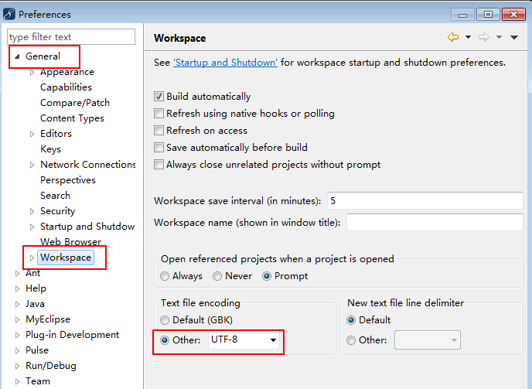

修改默认jdk
